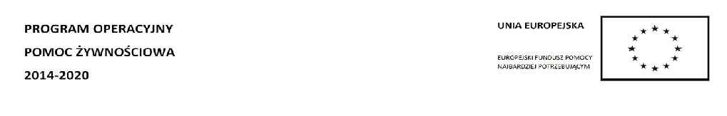
Harmonogram Warsztatów w ramach Działań Towarzyszących

CZERWIEC 2023r.
PROGRAM OPERACYJNY POMOC ŻYWNOŚCIOWA 2014-2020
PODPROGRAM 2021 PLUS
 | DATA | TYTUŁ WARSZTATU | GODZINA | NAZWA ORGANIZACJI | MIASTO | MIEJSCE WARSZTATÓW | OSOBA PROWADZĄCA | Forma warsztatów
1 | 27.06.2023 | Program edukacyjny dotyczący zdrowego odżywiania i  przeciwdziałania  marnowaniu żywności | 9.00-11.00 | Stowarzyszenie na Rzecz Rozwoju Gminy Dziemiany | Dziemiany | Sala Ośrodka Kultury Dziemiany | Jolanta Neyman | Stacjonarna
2 | 27.06.2023 | Program edukacyjny dotyczący zdrowego odżywiania i  przeciwdziałania  marnowaniu żywności | 12:00-14:00 | GOPS Kościerzyna | Kościerzyna | Urzędu Gminy Kościerzyna  ul. Strzelecka 9  Sala posiedzeń | Jolanta Neyman | Stacjonarna
3 | 28.06.2023 | Program edukacyjny dotyczący zdrowego odżywiania i  przeciwdziałania  marnowaniu żywności | 9:00-11.00 | GOPS Chojnice | Chojnice | Urząd Gminy  ul. 31 stycznia 56a  3 piętro | Jolanta Neyman | Stacjonarna
4 | 28.06.2023 | Program edukacyjny dotyczący zdrowego odżywiania i  przeciwdziałania  marnowaniu żywności | 12:00-14:00 | GOPS Konarzyny | Konarzyny | Urząd Gminy,  ul. Szkolna 7  Sala posiedzeń | Jolanta Neyman | Stacjonarna

